Санкт-Петербургский Государственный Электротехнический Университет "ЛЭТИ"

кафедра физики

Задание №1 по дисциплине

"Физические основы информационных технологий"

Название: Искривление луча в оптическом канале

| Фамилия И.О.: | Чубан Д.В. |
| --- | --- |
| Группа: | 1303 |
| Преподаватель: | Альтмарк А.М. |
| Итоговый балл: |  |
| Крайний срок сдачи: | 22.10.23 |

Санкт-Петербург

2023

Условие задания

Найти длину траектории светового луча *S* в прямолинейном дисперсионном оптоволоконном канале, Рис.1, c показателем преломления n1. Оптоволокно окружено средой с показателем преломления n2. Функцию распределения показателя преломления n1(y, ω) можно представить как:

$n_{1}\left(y,ω\right)=f_{1}\left(y\right) \left(1-{\left(\frac{\left(0.35*{10}^{14}\right)}{ω}\right)}^{2}\right)$,

где y – поперечная координата, ω – циклическая частота светового луча.

Функцию $f_{1}\left(y\right)$, функцию Zf(y), описывающую координату z выходного торца волновода, начальный угол ввода луча α в волновод, координату ввода луча в волновод *y*=y0, радиус канала R можно взять в файле FOIT_IDZ1.xlsx. Все геометрические размеры даются в безразмерных координатах.

Необходимо построить график траектории луча, а также записать ответ *S* в текстовый файл IDZ1\IDZ1.txt. Помимо текстового файла IDZ1.txt в папке IDZ1 должен находиться Word-файл (Pdf-файл) с отчетом, а также файл с кодом (Python, Mathcad, Mathematica).

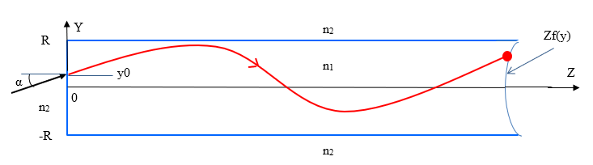

Рисунок.1

**Вариант 2.**

Данные:

R = 1.1

n2 = 1

f1(y) =

Zf(y) =

ω * 1014 = 3,1 рад/с

y0 = -0.3

α = -40°

Основные теоретические положения.

*Закон преломления.*

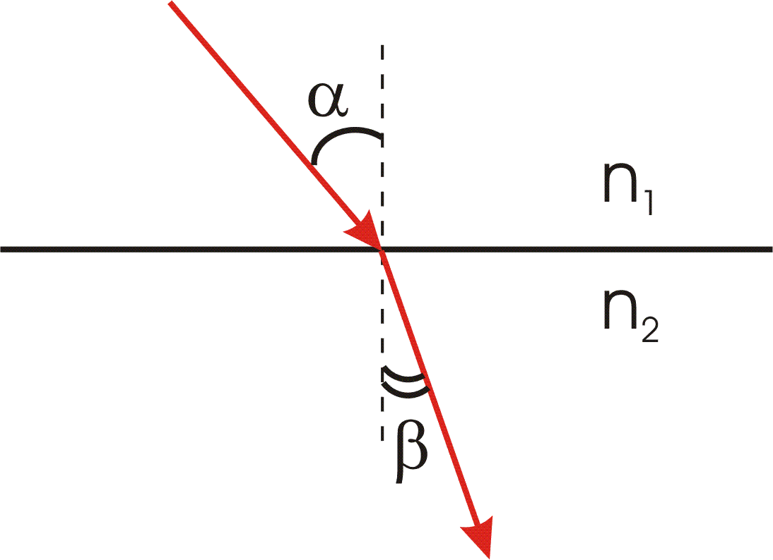

1) Падающий луч, преломлённый луч и нормаль к поверхности раздела сред, проведённая в точке падения, лежат в одной плоскости.

2) Отношение синуса угла падения к синусу угла преломления равно отношению показателя преломления второй среды к показателю преломления первой среды:



Показатель преломления — это отношение скорости света в вакууме к скорости света в данной среде: n1 = c/v1, n2 = c/v2. Получим:



Отношение синуса угла падения к синусу угла преломления равно отношению скорости света в первой среде к скорости света во второй среде.

*Полное внутренне отражение.*

При переходе световых лучей из оптически более плотной среды в оптически менее плотную наблюдается явление — полное внутреннее отражение.

По мере увеличения угла падения прослеживается та же закономерность: всё большая доля энергии падающего луча достаётся отражённому лучу, и всё меньшая — преломлённому лучу.

При дальнейшем увеличении угла падения преломлённый луч и подавно будет отсутствовать.

Среда не выпускает наружу лучи с углами падения, равными или превышающими некоторое значение α0 — все такие лучи целиком отражаются назад в среду. Угол α0 называется предельным углом полного отражения.

Величину α0 легко найти из закона преломления. Имеем:

$\frac{sinsin α_{0} }{sinsin 90° }=\frac{1}{n}$

Но sin 90◦ = 1, поэтому

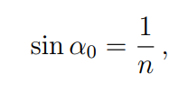

откуда

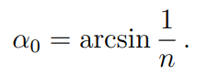

*Принцип работы оптоволокна*

Важнейшим техническим применением полного внутреннего отражения является волоконная оптика. Световые лучи, запущенные внутрь оптоволоконного кабеля (световода) почти параллельно его оси, падают на поверхность под большими углами и целиком, без потери энергии отражаются назад внутрь кабеля. Многократно отражаясь, лучи идут всё дальше и дальше, перенося энергию на значительное расстояние.

Выполнение работы

С помощью Wolfram Mathematica просчитаем траекторию хода луча. Введем функции и значения переменных из условия, затем итерациями вычислим координаты следующих точек и сохраним эти значения в массив, с помощью которого будет построен график.

Чтобы определить как выглядит поверхность торца волновода, вычислим функцию Zf(y) на промежутке от R до -R.

Построим полученные графики на общей координатной плоскости.

Вывод

С помощью Wolfram Mathematica была рассчитана траектория хода луча в прямолинейном дисперсионном оптоволоконном канале с показателем преломления, задаваемым следующей формулой:

$n_{1}\left(y,ω\right)=f_{1}\left(y\right) \left(1-{\left(\frac{\left(0.35*{10}^{14}\right)}{ω}\right)}^{2}\right)$

Данная траектория была построена на графике, а также была рассчитана длина данной траектории.

**Приложение A**

**Программа IDZ1.nb**

f[y_] := 1.4 - 0.18*y^4

Zf[y_] := 8 + 2*Sin[17.951958020513104*y]

R = 1.1

n2 = 1

\[Omega] = 3.1*10^14

\[Alpha] = -40 Degree

y0 = -0.3

n1[y_] := f[y]*(1 - ((0.35*10^14)/\[Omega])^2)

curH = y0

step = 0.001

distance = 0

rayLen = 0

dots = List[]

direction = -1

sinGamma = Sin[Pi/2 - ArcSin[Sin[\[Alpha]]/n1[curH]]]

nGamma = n1[curH]

While[distance <= Zf[curH],

curH += step*Sqrt[1 - sinGamma^2]*direction;

If[Abs[curH] >= R, nBeta = n2, nBeta = n1[curH]];

sinBeta = (nGamma*sinGamma)/nBeta;

If[sinBeta > 1, sinBeta = sinGamma; direction *= -1];

rayLen += step;

distance += sinBeta*step;

sinGamma = sinBeta;

nGamma = nBeta;

AppendTo[dots, {distance, curH}];];

Print[rayLen];

rightSide = {}

For[i = -R, i < R, i += 0.0001, AppendTo[rightSide, {Zf[i], i}]]

Show[ListPlot[dots, PlotStyle -> {PointSize[0.005], Green},

PlotRange -> All, Frame -> True, GridLines -> Automatic,

AxesLabel -> {"Z", "y"}],

ListPlot[rightSide, PlotStyle -> {PointSize[0.006], Red},

PlotRange -> All, Frame -> True],

Plot[1.1, {x, 0, 10}, PlotRange -> {0, 1.1}],

Plot[-1.1, {x, 0, 10}, PlotRange -> {-1.1, 0}], PlotRange -> All,

AxesLabel -> {"Z", "y"}]